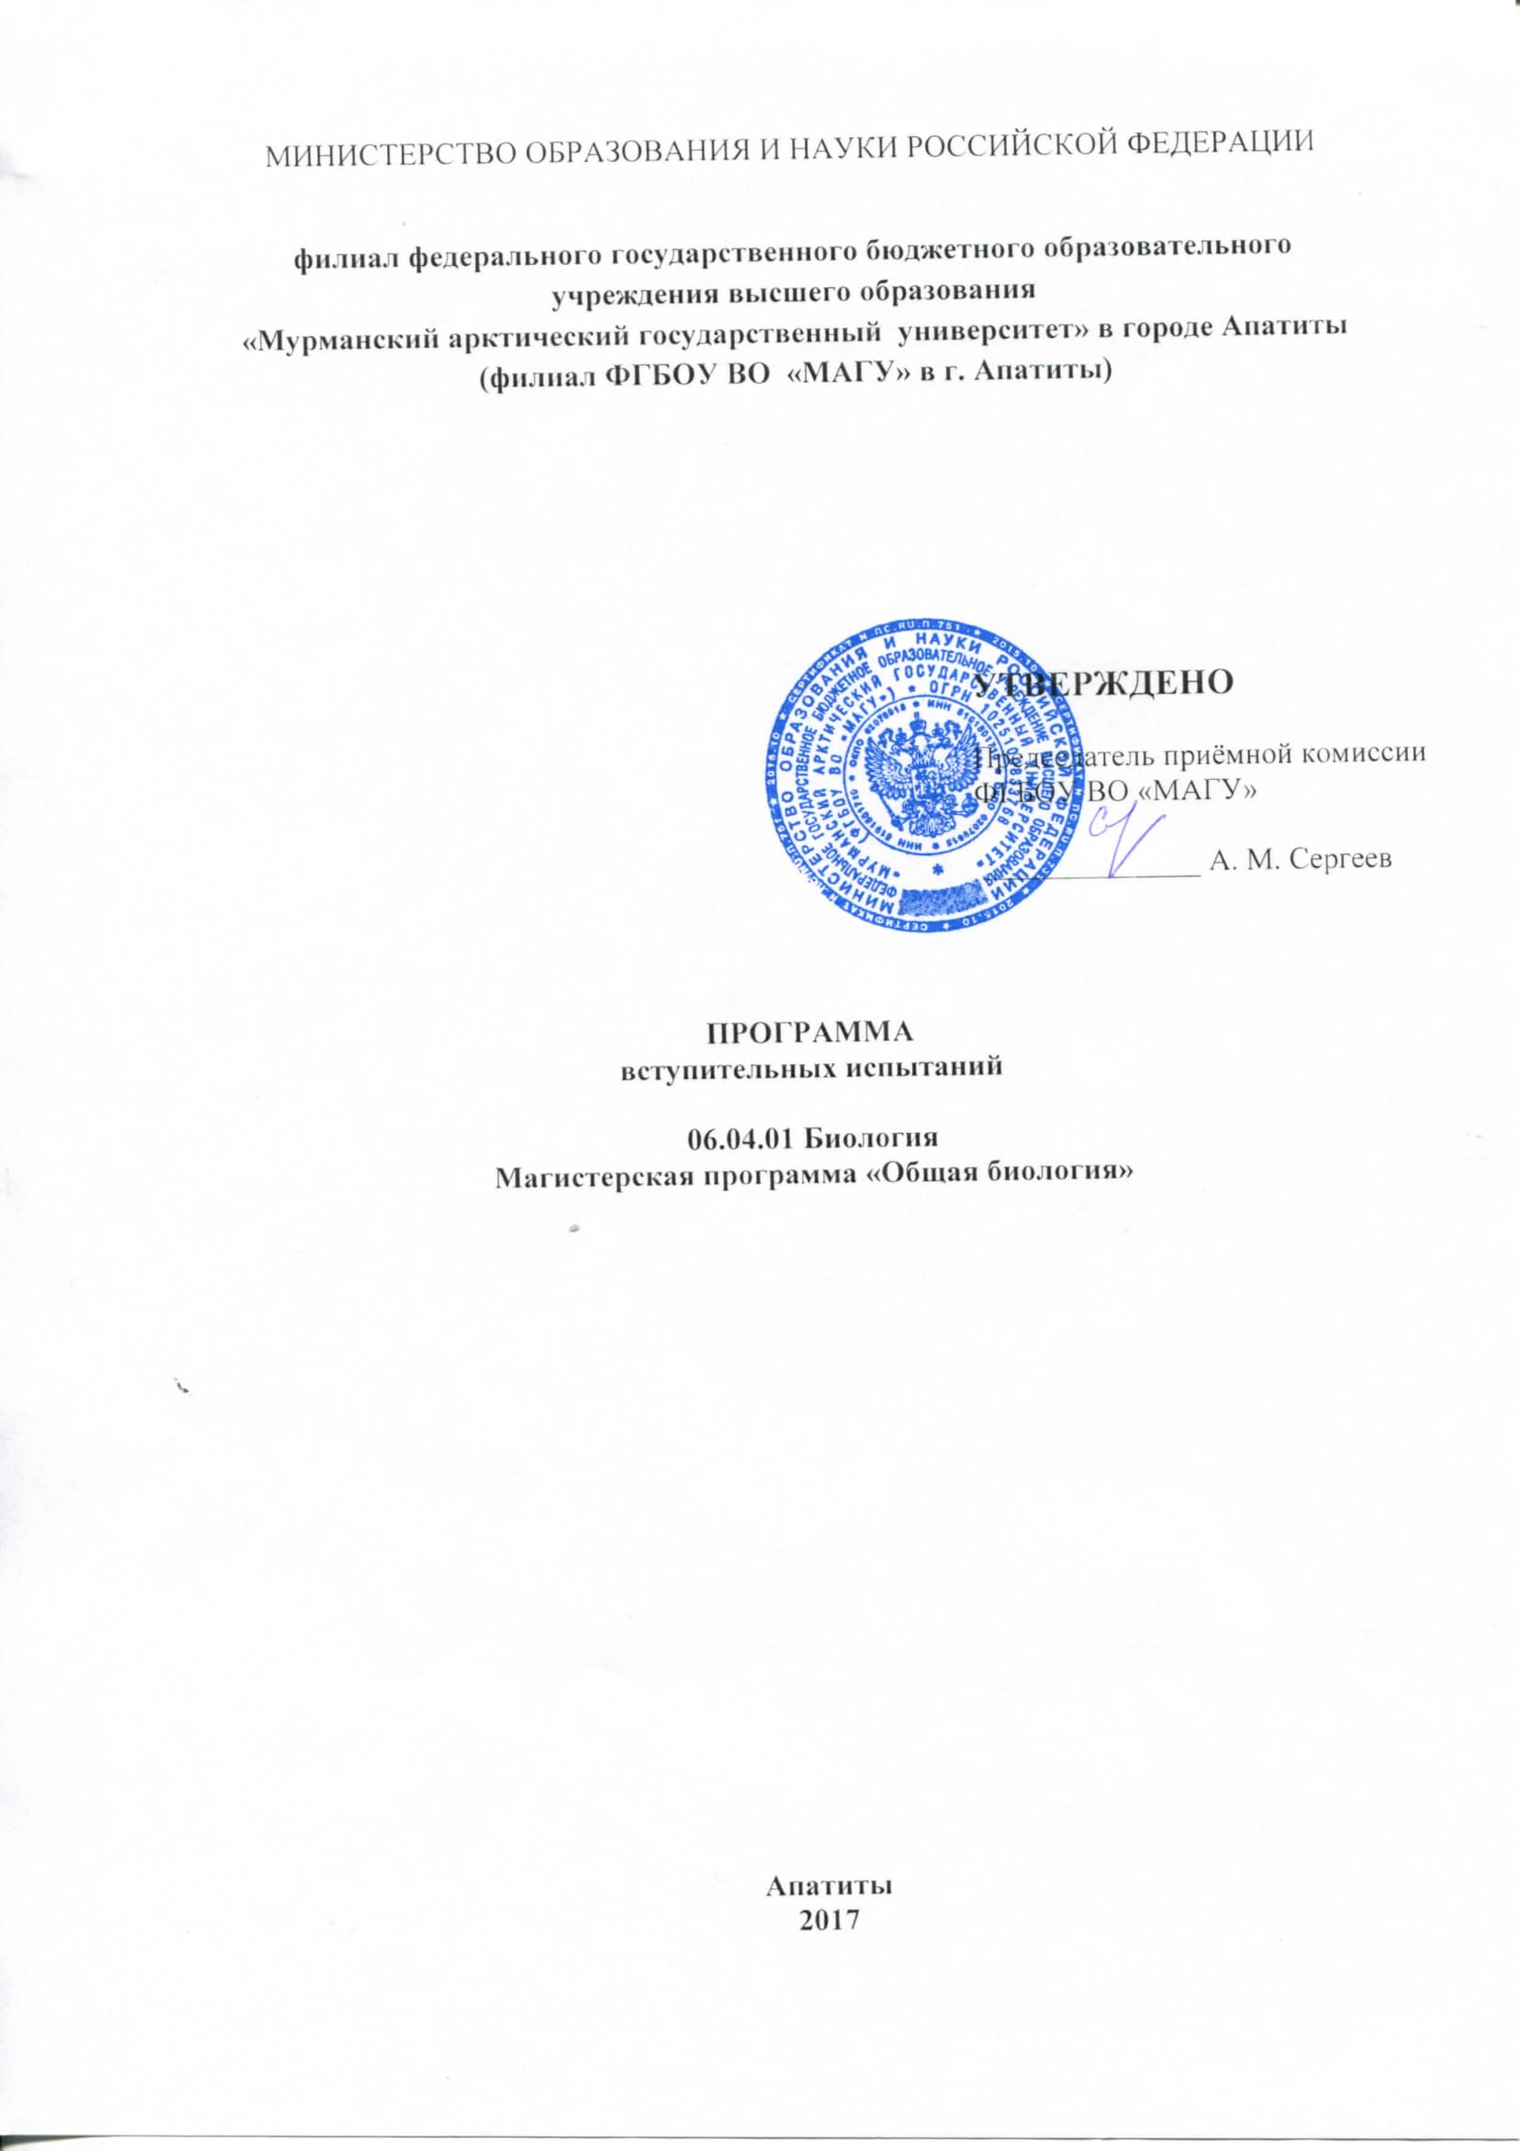
ПРОГРАММА для поступающих в магистратуру МАГУ

по направлению 06.04.01 Биология Магистерская программа «Общая биология»

Цели и задачи вступительного испытания

Вступительные испытания в магистратуру направлены на выявление степени готовности абитуриентов к освоению магистерской программы «Общая биология». В ходе вступительных испытаний оцениваются обобщенные знания и умения в области биологии экологии, а также истории становления естественнонаучного образования и современных проблем биологического образования, выявляются склонности поступающих к научно-исследовательской деятельности в области направления подготовки.

Основные требования к уровню подготовки абитуриентов

В ходе вступительного испытания поступающий в магистратуру должен продемонстрировать:

знания:

- знание принципов молекулярной и клеточной организации биологических объектов: основных закономерностях и современных достижениях генетики; основ эволюционной теории, закономерностей макро- и микроэволюции, популяционной экологии.

умения и навыки:
- анализа биологической и экологической информации:
- владения современными методами биологических и экологических исследований.

Форма вступительного испытания

Вступительное испытание проводится в форме устного собеседования по вопросам биологии, экологии, а также истории становления естественнонаучного образования и современных проблем биологического образования.

Содержание программы

I. ОСНОВНЫЕ ХАРАКТЕРИСТИКИ ЖИВЫХ ОРАГНИЗМОВ.

Предмет и задачи биологии. Место биологии в системе естественных наук. Основные биологические науки. Сущность жизни. Уровни организации живого.

Вид. Критерии вида. Способы видообразования. Популяционная структура вида. Понятие об ареале вида. Признаки ареала. Типы ареала. Эндемизм. Реликты.

Фотосинтез. Космическая роль растений. Хемосинтез и его роль в биосфере.

Раздражимость и движение растительных и животных организмов. Биологические ритмы.

Понятие о размножении организмов. Основные типы размножения. Типы эмбриогенеза животных. Основные этапы эмбриогенеза.

II. БИОЛОГИЯ КЛЕТКИ И ОРГАНИЗМА

Строение клетки прокариотических и эукариотических организмов. Происхождение эукариотической клетки. Биологические мембраны, структура и функции. Органоиды эукариотической клетки, их функции и гипотезы происхождения.Энергетический обмен растительной и животной клетки. Углеводы и липиды. Структура и функции. Белки. Структура, физико-химические свойства, функции.

ДНК. Структура и функции. Механизмы репликации ДНК. Виды РНК и их роль в синтезе белка. Регуляция трансляции.

Современные понятия иммунитета.

Генетическая и клеточная инженерия. Научные и этические аспекты.

Типы деления клетки.

Основы классической генетики (законы Менделя).

Хромосомы. Типы строения. Кариотип.

Генетический код. Регуляция активности генов. Хромосомное определение пола. Наследование признаков, сцепленных с полом. Сцепленность генов. Кроссинговер. Принципы составления генетических карт. Мутации. Факторы мутагенеза. Типы мутаций.

III. ОСНОВНЫЕ СИСТЕМАТИЧЕСКИЕ ГРУППЫ ЖИВЫХ ОРГАНИЗМОВ.

Прокариоты и эукариоты. Основные царства живой природы.

Основные группы микроорганизмов. Характеристика. Распространение, значение. Эукариотические водоросли. Характеристика. Основные таксоны. Распространение,

значение.

Грибы. Характеристика. Основные таксоны. Распространение, значение.

Архегониальные растения. Общая характеристика. Классификация. Основные таксоны.

Покрытосеменные растения. Общая характеристика. Происхождение и эволюция покрытосеменных растений.

Простейшие. Общая характеристика. Классификация. Значение.

Кишечнополостные, моллюски и иглокожие. Общая характеристика. Распространение, значение.

Плоские, круглые и кольчатые черви. Общая характеристика. Распространение, значение.

Членистоногие. Характеристика. Классификация. Распространение, значение.

Низшие позвоночные (Анамнии). Характеристика. Классификация. Распространение, значение.

Высшие позвоночные (Амниоты). Характеристика. Классификация. Распространение, значение.
IV. ОБЩАЯ ЭКОЛОГИЯ.

Учение об экологических факторах. Классификация экологических факторов. Понятие экологической ниши.

Экосистема. Биогеоценоз и его структурные компоненты. Трофические отношения в сообществе. Цепи и циклы питания. Экологические пирамиды. Энергетический баланс водных и наземных экосистем. Биоценоз. Трофическая и пространственная структура.

V. ПОПУЛЯЦИОННАЯ ЭКОЛОГИЯ.

Популяция как биологическая система. Понятие о популяции животных и растений. Иерархия популяционных группировок. Гомеостаз популяции и его содержание (полиморфизм, авторегуляция численности). Пространственная структура популяций. Половая и возрастная структура популяций. Генетическая структура популяций. Динамика популяций, ее формы и причины.

Межвидовые отношения. Хищник-жертва, паразит-хозяин. Математические модели. Эксперименты А.Ф. Гаузе. Явление паразитизма. Жизненные циклы. Морфо-физиологические адаптации паразитов.

Биотические отношения организмов и их формы.

VI. ЭВОЛЮЦИЯ ЖИВЫХ ОРГАНИЗМОВ.

Учение о микроэволюции. Факторы эволюции. Элементарное эволюционное явление.

Естественный отбор и его формы. Наследственность и изменчивость. Формы и факторы изменчивости. Формы эволюционного процесса: дивергенция, конвергенция, параллелизм. Понятие о моно- и полифилии.

Основные положения теории Ч. Дарвина. Развитие эволюционного учения после Ч. Дарвина. Синтетическая теория эволюции. Основные направления эволюционного процесса: ароморфоз, идиоадаптация и дегенерация.

Недарвиновские теории эволюции.

Происхождение жизни на Земле.

История развития жизни на Земле. Геохронологическая таблица. Основные этапы исторического развития животного мира. Основные этапы исторического развития растительного мира. Основные этапы антропогенеза.

Примерные вопросы:

- Основные характеристики живых организмов.

- Предмет и задачи биологии. Место биологии в системе естественных наук. Основные биологические науки.

- Сущность жизни. Уровни организации живого.

- Вид. Критерии вида. Способы видообразования.
- Популяционная структура вида.

- Понятие об ареале вида. Признаки ареала.

- Типы ареала. Эндемизм. Реликты.

- Фотосинтез. Космическая роль растений. Хемосинтез и его роль в биосфере.

- Раздражимость и движение растительных и животных организмов. Биологические ритмы.

- Понятие о размножении организмов. Основные типы размножения.

- Типы эмбриогенеза животных. Основные этапы эмбриогенеза.

- Строение клетки прокариотических и эукариотических организмов.

- Происхождение эукариотической клетки.

- Биологические мембраны, структура и функции.

- Органоиды эукариотической клетки, их функции и гипотезы происхождения.

- Энергетический обмен растительной и животной клетки.

- Углеводы и липиды. Структура и функции.

- Белки. Структура, физико-химические свойства, функции.

- ДНК. Структура и функции. Механизмы репликации ДНК.

- Виды РНК и их роль в синтезе белка. Регуляция трансляции.

- Современные понятия иммунитета.

- Генетическая и клеточная инженерия. Научные и этические аспекты.

- Типы деления клетки.

- Основы классической генетики (законы Менделя).

- Хромосомы. Типы строения. Кариотип.

- Генетический код. Регуляция активности генов.

- Хромосомное определение пола.

- Наследование признаков, сцепленных с полом.

- Сцепленность генов.

- Кроссинговер.

- Принципы составления генетических карт.

- Мутации. Факторы мутагенеза. Типы мутаций.

- Основные систематические группы живых организмов.

- Прокариоты и эукариоты. Основные царства живой природы.
- Основные группы микроорганизмов. Характеристика. Распространение, значение.

- Эукариотические водоросли. Характеристика. Основные таксоны. Распространение, значение.

- Грибы. Характеристика. Основные таксоны. Распространение, значение.

- Архегониальные растения. Общая характеристика. Классификация. Основные таксоны.

- Покрытосеменные растения. Общая характеристика. Происхождение и эволюция покрытосеменных растений.

- Простейшие. Общая характеристика. Классификация. Значение.

- Кишечнополостные, моллюски и иглокожие. Общая характеристика. Распространение, значение.

- Плоские, круглые и кольчатые черви. Общая характеристика. Распространение, значение.

- Членистоногие. Характеристика. Классификация. Распространение, значение.

- Низшие позвоночные (Анамнии). Характеристика. Классификация. Распространение, значение.

- Высшие позвоночные (Амниоты). Характеристика. Классификация. Распространение, значение.

- Учение об экологических факторах.

- Классификация экологических факторов.

- Понятие экологической ниши.

- Экосистема. Биогеоценоз и его структурные компоненты.

- Трофические отношения в сообществе. Цепи и циклы питания.

- Экологические пирамиды.

- Энергетический баланс водных и наземных экосистем.

- Биоценоз. Трофическая и пространственная структура.

- Популяция как биологическая система.

- Понятие о популяции животных и растений.

- Иерархия популяционных группировок.

- Гомеостаз популяции и его содержание (полиморфизм, авторегуляция численности).

- Пространственная структура популяций.

- Половая и возрастная структура популяций.

- Генетическая структура популяций.

- Динамика популяций, её формы и причины.
- Межвидовые отношения. Хищник-жертва, паразит-хозяин. Математические модели.

- Эксперименты А.Ф. Гаузе.

- Явление паразитизма. Жизненные циклы. Морфо-физиологические адаптации паразитов.

- Биотические отношения организмов и их формы.

- Эволюция живых организмов.

- Учение о микроэволюции.

- Факторы эволюции.

- Элементарное эволюционное явление.

- Естественный отбор и его формы.

- Наследственность и изменчивость.

- Формы и факторы изменчивости.

- Формы эволюционного процесса: дивергенция, конвергенция, параллелизм. Понятие о моно- и полифилии.

- Основные положения теории Ч. Дарвина.

- Развитие эволюционного учения после Ч. Дарвина.

- Синтетическая теория эволюции.

- Основные направления эволюционного процесса: ароморфоз, идиоадаптация и дегенерация.

- Недарвиновские теории эволюции.

- Происхождение жизни на Земле.

- История развития жизни на Земле. Геохронологическая таблица.

- Основные этапы исторического развития животного мира.

- Основные этапы исторического развития растительного мира. Основные этапы антропогенеза.

